***23.4.2020.7R BIOLOZI***

***Vježbaj malo, nauči puno***

**REAGIRANJE ŽIVOTINJA NA PODRAŽAJE – SLIČNOSTI I RAZLIKE**

**1. U sljedećim zadatcima zaokruži slovo ispred JEDNOG točnog odgovora.**

**A.** Živčani sustav hidre građen je od međusobno umreženih živčanih stanica koje **nisu** udružene u ganglije. Koja je posljedica tako građenog živčanog sustava?

**a.** nemogućnost reagiranja na dodir

**b.** reagiranje na podražaje cijelim tijelom

**c.** nemogućnost predatorskog načina života

**d.** reagiranje na podražaje samo jednim dijelom tijela

**B.** Kod koje od navedenih vrsta je živčani sustav građen od mozga, leđne moždine i živaca?

**a.** riječnog raka

**b.** barske kornjače

**c.** potočnog virnjaka

**d.** puža vinogradnjaka

**C.** Koja od navedenih vrsta ima najslabije razvijena osjetila za reagiranje na svjetlost?

**a.** pastrva

**b.** gujavica

**c.** trakavica

**d.** zelembać

**2. Odredi točan redoslijed razvijenosti živčanog sustava. Brojem 1 označi životinju koja ima najslabije, a brojem 5 životinju koja ima najbolje razvijen živčani sustav.**

**a.** pas ____

**b.** žaba ____

**c.** metilj ____

**d.** kukac ____

**e.** lignja ____

**3.** Žaba preživljava zimsko razdoblje u smrznutom stanju. Redoslijed smrzavanja tijela žabe je takav da se prvo smrznu periferni organi, a zadnji srce i mozak. Tijekom odmrzavanja proces je obrnut i prvo se odmrznu srce i mozak. Objasni razloge ove pojave.

________________________________________________________________________________________________________________________________________________________________

________________________________________________________________________________

**4.** Iako pripadaju istoj skupini beskralježnjaka - plošnjacima, živčani sustav i osjetila virnjaka i metilja **nisu** jednako razvijena. Kod koje su skupine plošnjaka osjetila slabije razvijena i kako je to povezano s načinom njihova života?

________________________________________________________________________________

________________________________________________________________________________

**5. Temeljem promatranja slike koja prikazuje živčani sustav žabe riješi zadatke.**

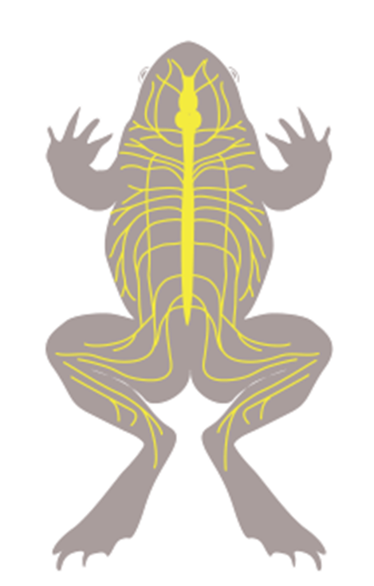

**a.** Na priloženoj slici označi i imenuj dijelove živčanog sustava žabe.

**b.** U kojem se organu obrađuju podražaji koje primaju osjetila žabe? ­­­­­­­­________________________

**c.** Koji dijelovi živčanog sustava omogućuju povezanost organa iz potka **b.** sa svim ostalim dijelovima tijela? ____________________________________________________________________

**d.** Objasni važnost povezanosti iz zadatka **c.** za preživljavanje žabe?

________________________________________________________________________________

________________________________________________________________________________

**e.** Što je moguće zaključiti ako usporedimo živčani sustav žabe sa živčanim sustavom čovjeka?

________________________________________________________________________________